Министерство образования Ставропольского края
Государственное казенное дошкольное образовательное учреждение
«ДЕТСКИЙ САД № 15 «Ласточка»
356146 г. Изобильный, улица Школьная– 3а;
ИНН 26070100063, КПП260701001
тел., факс (886545) 2-80-31
электронный адрес: gdou15@mail.ru

«УТВЕРЖДАЮ»
Заведующий ГКДОУ
«Детский сад № 15 «Ласточка»
_______________ Э.А. Наумова
Приказ от «____»____________
№_________

Годовой календарный учебный график
государственного казённого дошкольного
образовательного учреждения
«Детский сад № 15 «Ласточка»
города Изобильного
Ставропольского края
(ГКДОУ «Детский сад № 15 «Ласточка»)
на 2023/24 учебный год
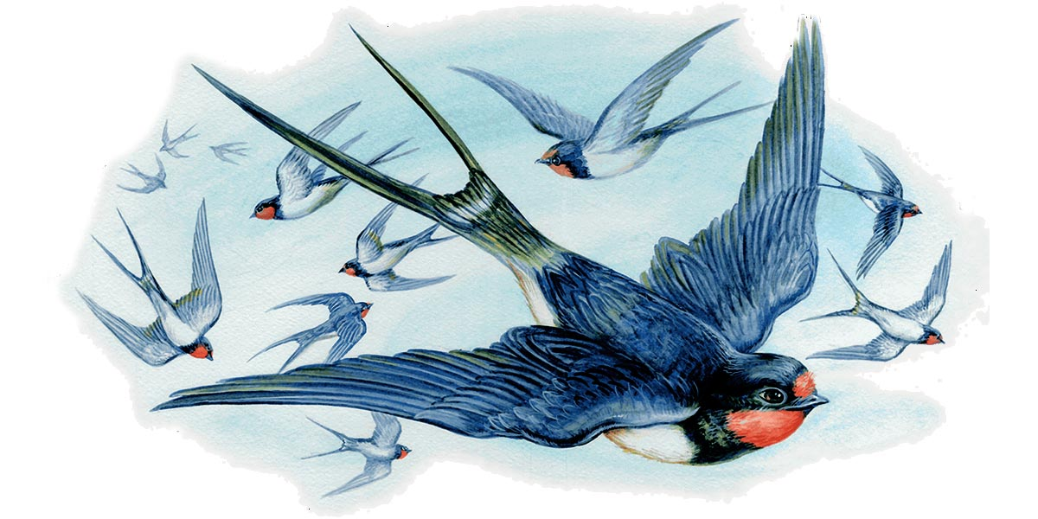

г. Изобильный
2023 год

Пояснительная записка
к годовому календарному учебному графику ГКДОУ «Детский сад № 15 «Ласточка»,
на 2023/24 учебный год

Образовательный процесс в ГКДОУ «Детский сад №15 «Ласточка» осуществляется по адаптированной образовательной программа дошкольного образования реализуемой в ДОУ, разработанной в соответствии с требованиями ФГОС ДО (Приказ Минобрнауки России от 17.10.2013 года № 1155, рег. № 30384), на основании Федеральной адаптированной образовательной программы дошкольного образования детей с ОВЗ (Приказ Министерства просвещения Российской Федерации от 24.11.2022 № 1022 "Об утверждении федеральной адаптированной образовательной программы дошкольного образования для обучающихся с ограниченными возможностями здоровья" (Зарегистрирован 27.01.2023 № 72149).
Количество и продолжительность организованной образовательной деятельности устанавливается в соответствии с нормативными документами:
Нормативная база организации образовательного (учебного) процесса:
- Закон РФ от 29.12.2012 года № 273 «Об образовании в Российской Федерации»;
- Инструктивно-методическое письмо Министерства образования РФ № 65/23-16 от 14.03.00 г. «О гигиенических требованиях к максимальной нагрузке на детей дошкольного возраста в организованных формах обучения»;
- Конвенция о правах ребенка ООН;
- Приказ Министерства образования и науки РФ от 17 октября 2013г. № 1155 «Об утверждении федерального государственного образовательного стандарта дошкольного образования» действует с 01.01.2014 г.;
- Приказ Министерства просвещения Российской Федерации от 15.05.2020 г.№ 236 (с изменениями от 08.09.2020 г. № 471) об утверждении «Порядка приема на обучение по образовательным программам дошкольного образования»;
- Приказ Министерства просвещения Российской Федерации от 31.07.2020 г. № 373 об утверждении «Порядка организации и осуществления образовательной деятельности по основным общеобразовательным программам - образовательным программам дошкольного образования»;
- Постановление главного санитарного врача от 28.09.2020 № 28 об утверждении санитарных правил СП 2.4.3648-20 «Санитарно- эпидемиологические требования к организациям воспитания и обучения, отдыха и оздоровления детей и молодежи»;
- Постановление Главного государственного врача РФ от 28 января 2021 года N 2 Об утверждении санитарных правил и норм СанПиН 1.2.3685-21 "Гигиенические нормативы и требования к обеспечению безопасности и (или) безвредности для человека факторов среды обитания";
- Нормативно-правовые акты Министерства образования Ставропольского края.
- Устав ГКДОУ «Детский сад № 15 «Ласточка».
- Локальные нормативные акты ДОУ.
Годовой календарный учебный график учитывает в полном объеме возрастные, психофизиологические индивидуальные особенности воспитанников с ОВЗ и отвечает требованиям охраны их жизни и здоровья.
Годовой календарный учебный график обсужден и принят педагогическим советом и утвержден приказом заведующего ДОУ. Все изменения в годовой календарный учебный график, утверждаются приказом заведующего образовательного учреждения.

График учебного процесса на 2023/24 учебный год

Содержание | Возрастные группы
Содержание | Разновозрастная группа  «Гномики» ЗПР  (3-5 лет) |  | Разновозрастная  группа  «Радуга» ЗПР  (5-7 лет) | Разновозрастная группа  «Солнышко» УО  (6–7(8) лет)
Количество возрастных групп в каждой параллели | 1 | 1 |  | 1
Режим работы ДОУ в соответствии с Уставом:  - с 10 часовым пребыванием | 5 дней в неделю  с 7.30 до 17.30 | 5 дней в неделю  с 7.30 до 17.30 |  | 5 дней в неделю  с 7.30 до 17.30
Начало образовательного периода | 1 сентября  2023 года | 1 сентября  2023 года |  | 1 сентября  2023 года
График каникул | Зимние каникулы:  с 25.12.23-08.01.2024  Летние каникулы: 01.06.2023-31.08.2024 г | Зимние каникулы:  с 25.12.23-08.01.2024  Летние каникулы: 01.06.2023-31.08.2024 г |  | Зимние каникулы:  с 25.12.23-08.01.2024  Летние каникулы: 01.06.2023-31.08.2024 г
Окончание образовательного периода | 31 мая  2024 г | 31 мая  2024 г |  | 31 мая  2024 г
Продолжительность образовательного периода, всего, в том числе: | 36 недель | 36 недель |  | 36 недель
I полугодие | 16 недель | 16 недель |  | 16 недель
II полугодие | 20 недель | 20 недель |  | 20 недель
Продолжительность учебной недели | 5 дней | 5 дней |  | 5 дней
Недельная образов. нагрузка (НОД) | 10 | 10 |  | 14
Продолжительность НОД в группах: | Не более 15-20 минут | Не более 25 минут |  | Не более 30 минут
График проведения НОД | 1. 9.00-9.15  2. 9.25-9.40  3. 9.50-10.05 | 1. 9.00-9.20  2. 9.30-9.50  3. 10.00-10.20 |  | 1. 9.00-9.25  2. 9.35-10.00  3. 10.10-10.35
Недельная дополнительная образов. нагрузка (кружки в игровой форме - ДОД) | 2 (по подгруппам) | 2 (по подгруппам) |  | 2 (по подгруппам)
График проведения ДОД | 15.40-16.00 | 15.50 -16.15 |  | 15.40-16.10
Регламентирование образовательного процесса в течение дня | 1половина дня- НОД;  2 половина дня - ДОД | 1,2 половина дня – НОД;  2 половина дня - ДОД |  | 1 половина дня – НОД;  2 половина дня - ДОД
Праздничные дни | 4 ноября, 1-2 января, 7 января, 23 февраля, 8 марта, 1 мая, 9 мая, 12 июня (Статья 112 Трудового законодательства РФ) | 4 ноября, 1-2 января, 7 января, 23 февраля, 8 марта, 1 мая, 9 мая, 12 июня (Статья 112 Трудового законодательства РФ) |  | 4 ноября, 1-2 января, 7 января, 23 февраля, 8 марта, 1 мая, 9 мая, 12 июня (Статья 112 Трудового законодательства РФ)

РЕЖИМ ДНЯ
В ГКДОУ «Детский сад №15 «Ласточка»
На 2023/24 учебный год
(холодный период)

Режимные моменты | Разновозрастная группа  «Гномики» ЗПР  (3-5 лет) | Разновозрастная группа  «Радуга» ЗПР  (5-7 лет) | Разновозрастная группа  «Солнышко» УО  (5–7 лет)
Прием и осмотр детей, самостоятельная деятельность. | 7.30 – 8.20 | 7.30 – 8.25 | 7.30 – 8.35
Утренняя гимнастика | 8.05-8.13 | 8.05-8.15 | 8.05-8.12
Подготовка к завтраку, завтрак | 8.20 -8.55 | 8.25-8.55 | 8.35 – 8.55
Игры, подготовка к организованной образовательной деятельности | 8.55 – 9.00 | 8.55 – 9.00 | 8.50 – 9.00
Организованная образовательная деятельность | 9.00-9.20  9.30-9.50  10.00-10.20 | 9.00-9.25  9.35-10.00  10.10-10.35 | 9.00-9.30  9.40-10.10  10.20-10.50
Игры, подготовка к прогулке, прогулка.  Подготовка ко 2 завтраку, завтрак | 10.20-12.10  9.50-10.00 | 10.35- 12.25  10.00-10.10 | 10.50-12.35  10.10-10.20
Возвращение с прогулки, игры, | 12.10-12.30 | 12.25-12.40 | 12.35-12.45
подготовка к обеду, обед | 12.30-13.00 | 12.40-13.10 | 12.45-13.15
Подготовка ко сну, чтение художественной литературы, дневной сон | 13.00-15.00 | 13.10-15.00 | 13.15-15.00
Подъем, воздушные и водные процедуры игры | 15.00-15.25 | 15.00-15.25 | 15.00-15.25
Полдник | 15.25-15.40 | 15.25-15.50 | 15.25-15.40
Игры, труд, самостоятельная деятельность, занятия по интересам | 15.40-16.35  15.40-16.00 | 15.50-16.40  15.50-16.15 | 15.40-16.40  15.40-16.10
Игры, подготовка к прогулке, прогулка, уход детей домой | 16.30-17.30 | 16.40-17.30 | 16.40-17.30

РЕЖИМ ДНЯ
В ГКДОУ «Детский сад №15 «Ласточка»
На 2023/24 учебный год
(теплый период)

Режимные моменты | Разновозрастная группа  «Гномики» ЗПР  (3-5 лет) | Разновозрастная группа  «Радуга» ЗПР  (5-7 лет) | Разновозрастная группа  «Солнышко» УО (5–7 лет)
Прием и осмотр детей, самостоятельная деятельность. | 7.30 – 8.20 | 7.30 – 8.25 | 7.30 – 8.35
Утренняя  Гимнастик | 8.05-8.13 | 8.05-8.15 | 8.05-8.17
Подготовка к завтраку, завтрак | 8.20 -8.50 | 8.25-8.55 | 8.35 – 8.55
Игры, подготовка к прогулке, прогулка  ООД на прогулке | 8.50 – 11.50  9.00-9.20 | 8.55 –12.00  9.00-9.25 | 8.55 – 12.15  9.00-9.30
Возвращение с прогулки, водные  процедуры, подготовка к обеду,  обед | 11.50-12.30 | 12.00-12.40 | 12.15 -13.00
Подготовка ко сну, дневной сон | 12.30-15.00 | 12.40-15.00 | 13.00– 15.00
Подъем, воздушные и водные процедуры, игры | 15.00-15.25 | 15.00-15.25 | 15.00 –15.25
Подготовка к полднику, полдник | 15.25-15.40 | 15.25-15.40 | 15.25-15.40
Игры, самостоятельная деятельность, подготовка к прогулке, прогулка, уход детей домой | 15.40-17.30 | 15.40-17.30 | 15.40-17.30

